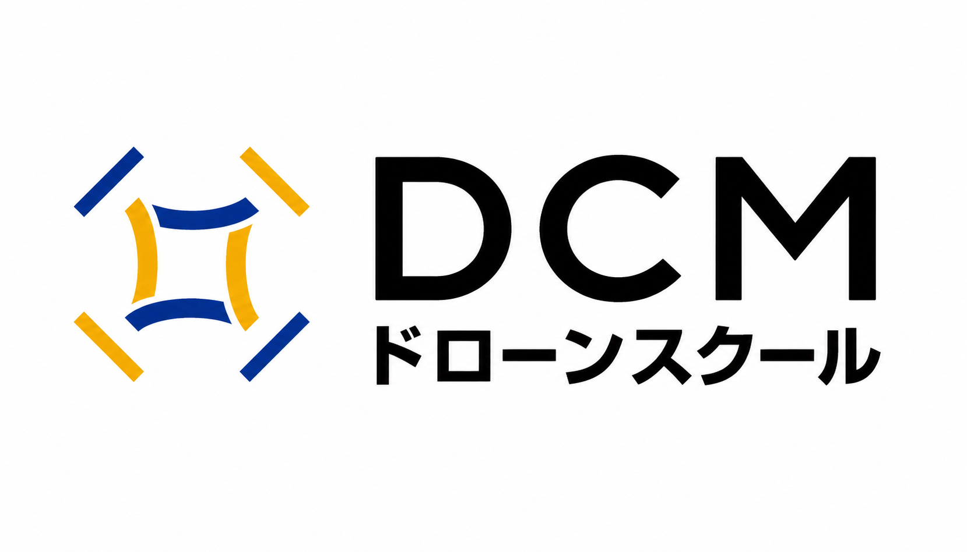 | 運営：DCmission合同会社  住所：〒963-8041  福島県郡山市富田町上亀田11番地55  TEL：070-2439-0006  受付時間：９：００～１７：３０
農業用ドローン導入講習 入校申込書
受講者記入用 ご不明な箇所は空欄のままご提出ください
■ コース情報
機種 | □DJI 農業用ドローン（T10 / T25 共通） □ その他（ ）
受講コース | □初心者コース 5日間 □ 経験者コース 4日間 □ 更新
日程 | 月 日 ～ 月 日
■ 申込者情報
フリガナ |  | 申込日 | 年 月 日
氏名 |  | 生年月日 | 西暦 年 月 日  （満 歳）
電話番号 |  | E-mail
住所 | 〒
勤務先・所属
任意
緊急連絡先 | 氏名： | 続柄・電話 | 続柄： 電話：
支払方法 | □ 銀行振込 □ 現金 | 備考
■ 利用規約・確認事項
□本講習の受講料は、原則として入校日前日までに指定口座へ振り込みます。
□ 講習中は、指導教官の指示に従い、安全確認および機材の取扱いに十分注意します。
□天候・機材・会場状況等により、講習日程が変更となる場合があることを確認します。
□ 講習期間途中および終了後の受講料の払戻しについては、スクール規定に従います。
「利用規約・確認事項」を確認し、講習を申し込みます。
申込者署名 |  | 記入日 | 年 月 日

